**תרגיל מעשי 2 – מבני נתונים**

**מגישים:**

tamirdennis – 208538702 –טמיר דניס

rotemtzaban – 31539406 – רתם צבן

**תיאור מחלקת FibonacciHeap:**

המחלקה מממשת את מבני הנתונים הנקרא ערימת פיבונצ'י עבור מספרים שלמים אי שליליים. ערימה היא מבנה שמאפשר הכנסת איבר לפי מפתח אליה וקבלת הצומת המתאים לו, מחיקת צומת, מחיקת הצומת עם המפתח המינימלי בערימה, מציאת הצומת עם המפתח המינימלי בערימה, הורדת ערך למפתח המתאים לצומת מסויים בערימה ואיחוד שתי ערימות לערימה אחת. כחלק ממימוש המבנה המחלקה משתמשת במחלקת עזר HeapNode אשר עצם כזה יכיל את המפתח שהוכנס ופרמטרים נוספים שעוזרים למימוש המבנה.

כל HeapNode בעל השדות הבאים : מפתח הצומת – int key, דרגת הצומת – int degree (מספר הילדים שלו), מסומן או לא – Boolean marked , צומת ילד – HeapNode child, צומת הבא – HeapNode next, צומת לפני – HeapNode prev וצומת הורה – HeapNode parent.

רשימה מקושרת של צומת כלשהי היא הרשימה המקושרת הנבנית מהמצביעים של צומת הבא וצומת לפני. ילדים של צומת הם כל הצמתים הנמצאים ברשימה המקושרת של צומת הילד וכל הילדים בעלי מצביע הורה לצומת ההורה המתאים.

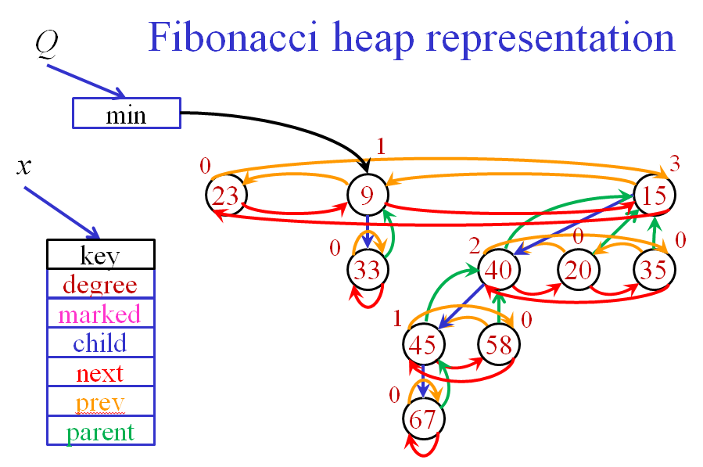לצורך הייצוג של הערימה אפשר להגדיר שורש כצומת ללא הורה בערימה ועץ של שורש הוא כל הצמתים כולל השורש שהם הצאצאים של השורש (ילדים של ילדים וכן הלאה). הרשימה המקושרת בה שורש כלשהו נמצא היא רשימת השורשים של העצים ולכל אחד מהם אין צומת הורה. המבנה תמיד ישמור על כך שצומת הורה תהיה בעלת מפתח קטן יותר מצומת ילד ולכן השורשים של העצים בעלי המפתחות הקטנים ביותר בכל העץ. ניתן לראות ויזואלית כיצד מציגים את הערימה ואת השדות של כל צומת בדוגמא שבאיור הבא:

בנוסף רואים באיור את העצם Q מסוג FibonacciHeap עם מצביע לצומת min שהיא שורש של עץ מבין השורשים. המבנה ישמור שהמצביע הזה תמיד יהיה לשורש עם המפתח המינימלי מבין השורשים ולכן גם מבין כל הצמתים בעץ. לכל ערימת פיבונצ'י יש את השדות הבאים – מספר הצמתים – int size, הצומת עם המפתח המינימלי בערימה – HeapNode min, מספר הצמתים המסומנים – int numMarked ומספר השורשים בערימה – int numRoots.

להלן הפונקציות שערימת פיבונצ'י מממשת יחד עם הסבר מפורט על מה כל פונקציה עושה, איך ומה סיבוכיות זמן הריצה שלה. בטבלה מצויינות מספר פונקציות עזר שבשימוש בחלק מהפונקציות שבהמשך מופיעה טבלה עם הסבר עליהן ועל סיבוכיותן.

|  |  |
| --- | --- |
| **Explanation And Complexity:** | **Method Name:** |
| הפונקציה יוצרת צומת מסוג HeapNode שמכיל את המפתח i ומכניסה אותו לערימה. פעולה זו מחזירה את הצומת שנוצר ושמכיל את המפתח i.  הפונקציה מכניסה את הצומת לעץ כשורש ללא ילדים, כלומר מכניסה אותו לרשימת המקושרת של השורשים לאחר המינימום ומעדכנת את המצביעים הרלוונטים בהתאם. עם זאת הפונקציה מעלה באחד את numRoots ואת size של הערימה. במידה והמפתח של הצומת קטן משל המינימום או שהערימה ריקה הפונקציה מעדכנת את השדה min להיות הצומת שהוכנסה.  סיבוכיות זמן הריצה של המתודה – O(1). | Intsert(int i) |
| מחיקת הצומת שהמפתח שלו מינימלי מבין המפתחות שבערימה. | deleteMin() |
|  | findMin() |
|  | Meld(heap2) |
|  | Delete(HeapNode x) |
|  | decreaseKey(HeapNode x,int ∆) |